ОМСКАЯ МИТРОПОЛИЯ
МИНИСТЕРСТВО ОБРАЗОВАНИЯ ОМСКОЙ ОБЛАСТИ
ДЕПАРТАМЕНТ ОБРАЗОВАНИЯ
АДМИНИСТРАЦИИ ГОРОДА ОМСКА

ОМСКИЕ ОБЛАСТНЫЕ РОЖДЕСТВЕНСКИЕ
ОБРАЗОВАТЕЛЬНЫЕ ЧТЕНИЯ
«Князь Владимир. Цивилизационный выбор Руси»

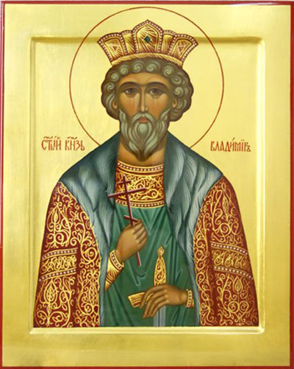

ПРОГРАММА

Диалоговая площадка
«Роль предметной области (комплексного учебного курса) Основы религиозных культур и светской этики в системе
духовно-нравственного воспитания школьников»

2014 г.

Время проведения: 17 октября 13.00-16.00
Регистрация: 12.00 -13.00
Место проведения: БОУ ОО ДОД «Центр духовно-нравственного воспитания «Исток», ул. В.Иванова,13

Сопредседатели:
- Протоиерей Димитрий Олихов, к.и.н., руководитель отдела религиозного образования и катехизации Омской Епархии;

- Метлик Игорь Витальевич, д.п.н., заведующий лабораторией ценностно-мировоззренческих и духовно-нравственных основ воспитания ФБГНУ "Институт семьи и воспитания" Российской академии образования, заведующий Научно-методическим кабинетом Синодального отдела религиозного образования и катехизации РПЦ, член Научно-методического объединения ОРКСЭ.

- Приветственное слово.
Протоиерей Димитрий Олихов, к.и.н., руководитель отдела религиозного образования и катехизации Омской Епархии.

- Презентация видеоурока «Герои нашего времени: сибирское казачество».
Кузьмина Елена Викторовна, к.и.н., доцент кафедры теологии и мировых культур ФГБОУ ВПО «Омский государственный университет имени Ф.М.Достоевского».

- «К вопросу о подготовке учителя ОРКСЭ».
Шульга Роман Борисович, заместитель декана социально-гуманитарного факультета ФГБОУ ВПО «Омский государственный университет имени Ф.М.Достоевского».

- «Состояние и перспективы развития предметной области по религиозным культурам и светской этики (ОРКСЭ) в российской школе».
Метлик Игорь Витальевич, д.п.н., заведующий лабораторией ценностно-мировоззренческих и духовно-нравственных основ воспитания ФБГНУ "Институт семьи и воспитания" Российской академии образования, заведующий Научно-методическим кабинетом Синодального отдела религиозного образования и катехизации РПЦ, член Научно-методического объединения ОРКСЭ.

- «Cоциальное партнерство в реализации курса ОРКСЭ».
Суркова Галина Владимировна, учитель истории, обществознания и ОРКСЭ БОУ г. Омска «Гимназия № 12» имени Героя Советского Союза В.П. Горячева.

- «Роль учебного модуля «Основы Православной культуры» в формировании воспитательной системы школы».
Потёмкина Татьяна Михайловна, учитель русского языка и литературы МБОУ «Яманская СОШ» Крутинского муниципального района Омской области.

- «Развитие ценностных компетентностей преподавателей курса ОРКСЭ в рамках работы творческой лаборатории «Духовно-нравственное развитие и социализация учащихся».
Барсукова Татьяна Николаевна, Наземкина Екатерина Александровна, методисты БОУ г. Омска «Центр творческого развития и гуманитарного образования «Перспектива».

- «Особенности работы с родителями в реализации учебного модуля «Основы Православной культуры»».
Курьякова Наталья Викторовна, учитель БОУ г.Омска
«СОШ № 83».

- «Опора на традиционную культуру - залог психического здоровья детей и подростков».
Шишова Татьяна Львовна, педагог, писатель, член Союза писателей России, ведущая программы «Родители
и дети» на «Народном радио».

- «Формирование нравственных ценностей в условиях реализации учебного модуля «Основы Православной культуры»». Шведенко Елена Ивановна, учитель учебного курса ОРКСЭ БОУ г.Омска «СОШ № 41».

